ФГБОУ ВО
Уфимский университет науки и технологий
Кафедра ВМиК

100 | 1 | 2 | 3 | 4 | 5 | 6 | 7 | 8 | 9 | 10 | 11 | 12
90
80
70
60
50
40
30
20
10

Разработка прототипа системы распознавания образов

ОТЧЕТ
по лабораторной работе
по Распознаванию образов
(наименование дисциплины)

Лабораторная работа
(обозначение документа)

Группа |  |  | Фамилия, И., О. | Подпись | Дата | Оценка
Группа | МО-425Б
Студент |  |  | Вахитов Т.Р.
 |  |  | Шарыгин М.С.
 |  |  | Ярмухаметов Б.И.
Преподаватель |  |  | Шакирзянов А.А.
Принял
Уфа 2025 г.

Содержание

1 Цель работы 3
2 Практическая часть 4
2.1 Постановка задачи 4
2.2 Анализ возможных методов решения 4
2.3 Описание выбранного метода 6
2.4 Диаграмма «IDEF0» 7
2.5 Блок-схема алгоритма 11
2.6 Реализация алгоритма 13
2.7 Примеры работы 13
2.8 Анализ эффективности работы 13
3 Вывод 14

Цель работы
Разработать систему распознавания военных самолетов на спутниковых снимках.

Практическая часть

Постановка задачи
Необходимо разработать прототип программного обеспечения системы для автоматического распознавания типов военных самолетов на спутниковых изображениях. Объектами распознавания являются 20 различных видов военных самолетов, представленных в выбранном датасете. Под распознаванием подразумевается:
- детекция – нахождение всех самолетов на входном спутниковом снимке и определение их координат;
- классификация – определение конкретного вида каждого обнаруженного самолета.
На вход системы распознавания подается изображение в формате «.jpg» – спутниковый снимок, а на выходе возвращается исходное изображение, на котором обнаруженные самолеты помечаются рамками и их классом с указанием точности.

Анализ возможных методов решения
Рассмотрим следующие методы:
- «CNN» – обычная сверточная нейронная сеть, решающая задачу классификации. Предполагается, что область с самолетом уже выделена вручную или с помощью другого алгоритма детекции. «CNN» используется для извлечения признаков и классификации каждого отдельного выделенного региона.
- Достоинства:
  - архитектура сети, настроенная исключительно на распознавание вида самолета, будет показывать очень высокие результаты классификации;
  - гибкость – модель можно улучшать и дообучать на новых данных независимо от способа решения задачи детекции;
- Недостатки:
  - не решает задачу детекции – требует наличия независимого модуля для обнаружения самолетов.
- «YOLO» – сверточная нейронная сеть, которая предсказывает ограничивающие рамки и вероятности классов за один проход по изображению. Изображение делится на сетку, и каждая ячейка сетки отвечает за предсказание объектов, центры которых попадают в неё.
- Достоинства:
  - высокая скорость работы алгоритмы, так как обработка изображения происходит за один этап;
  - показывает хорошую точность на изображениях, не входящих в тренировочный набор;
  - возможность использовать как единую модель для детекции и классификации;
- Недостатки:
  - может уступать в точности позиционирования рамок двухэтапным методам;
  - при делении больших изображения на крупную сетку могут возникать трудности с детекцией небольших самолетов.
- «Faster R-CNN» – двухэтапный метод. На первом этапе сеть «RPN» (Region Proposal Network) генерирует регионы-кандидаты, которые с высокой вероятностью содержат объекты. На втором этапе эти регионы передаются в другую сеть для классификации и точной регрессии координат рамки.
- Достоинства:
  - благодаря двухэтапной обработке достигается высокая точность;
- Недостатки:
  - двухэтапная архитектура делает метод значительно медленнее, чем, например, «YOLO».
  - требует значительно больше ресурсов для обучения;
- Примечание:
  - современные версии «YOLO» значительно сократили разрыв в точности с двухэтапными методами и стали более универсальными и эффективными инструментами.

Описание выбранного метода
На основе анализа возможных методов решения, приведенного в предыдущем пункте [2.2], выберем для создания системы распознавания самолетов комбинацию «YOLO + CNN»: модель «YOLO» необходима для обнаружения координат самолетов на спутниковом снимке и передачи их на вход «CNN», которая будет классифицировать каждый найденный самолет. Данный гибридный подход объединяет сильные стороны рассмотренных методов и нивелирует их ключевые недостатки:
- «YOLO» обеспечивает быструю обработку больших спутниковых снимков;
- «CNN», обучаемая на отдельных самолетах, а не на полных изображениях, достигает высокой точности классификации;
- модульность позволяет независимо улучшать детектор и классификатор;
- общая точность как произведение двух вероятностей надежно подавляет ложные срабатывания.
Таким образом, комбинация «YOLO»») и «CNN» позволяет создать сбалансированную систему, демонстрирующую высокую производительность как в задачи детекции, так и в задачи классификации, что и необходимо сделать в нашей задаче.

Диаграмма «IDEF0»
Спроектируем диаграмму «IDEF0» для демонстрации работы алгоритма распознавания.
На рисунке 2.1 представлен контекстный уровень «A-0» системы распознавания самолетов. На вход система получает спутниковое изображение, которое преобразуется в размеченное изображение с границами и отчет с результатами. Процесс управляется конфигурациями системы и выполняется с использованием моделей «YOLO» и «CNN» и среды выполнения.
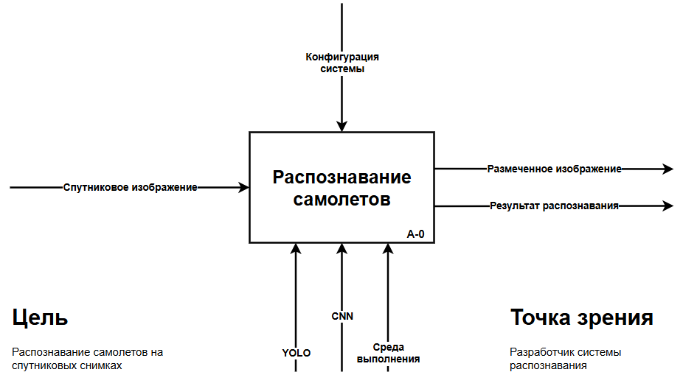
Рисунок 2.1 – «IDEF0 (A-0)»

Рисунок 2.2 содержит декомпозицию первого уровня «A0», которая детализирует процесс распознавания, разделяя его на три основные функции: подготовка изображения, анализ изображения и отображение результата. Изображение последовательно передается между блоками, где сначала выполняется подготовка, после детекция и классификация самолетов, а затем формируются итоговые выходные данные.
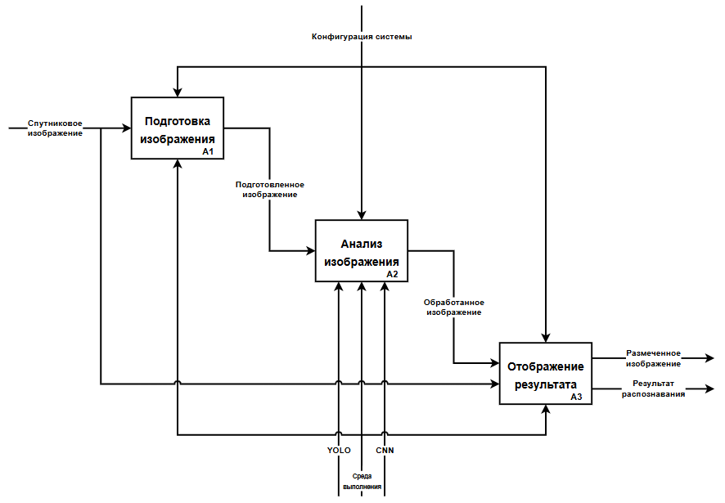
Рисунок 2.2 – «IDEF0 (A0)»

На рисунке 2.3 приведена внутренняя структура блока подготовки изображения. Процесс разделен на три последовательные операции: загрузка изображения, проверка изображения и подготовка данных. Исходное спутниковое изображение загружается в систему, после чего проверяется корректность загрузки и собираются данные о его размерах.
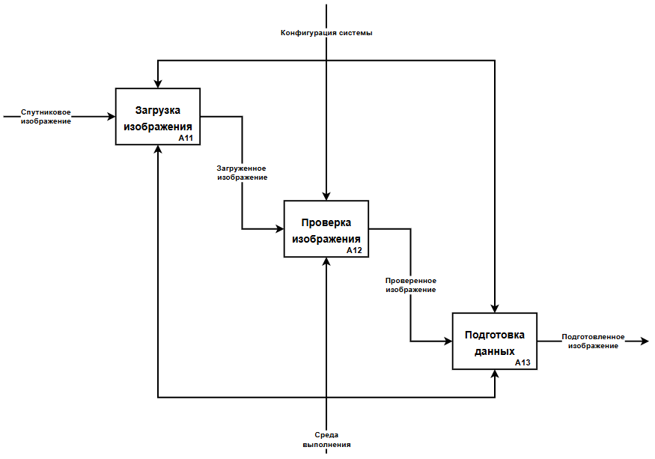
Рисунок 2.3 – «IDEF0 (A1)»

На рисунке 2.4 представлена схема «IDEF0 (A2)», которая декомпозирует блок анализа изображения. Он состоящего из двух компонентов: детекция самолетов и их классификации. Обнаруженные объекты моделью «YOLO» передаются от «A21» к «A22» для последующего выполнения классификации моделью «CNN».
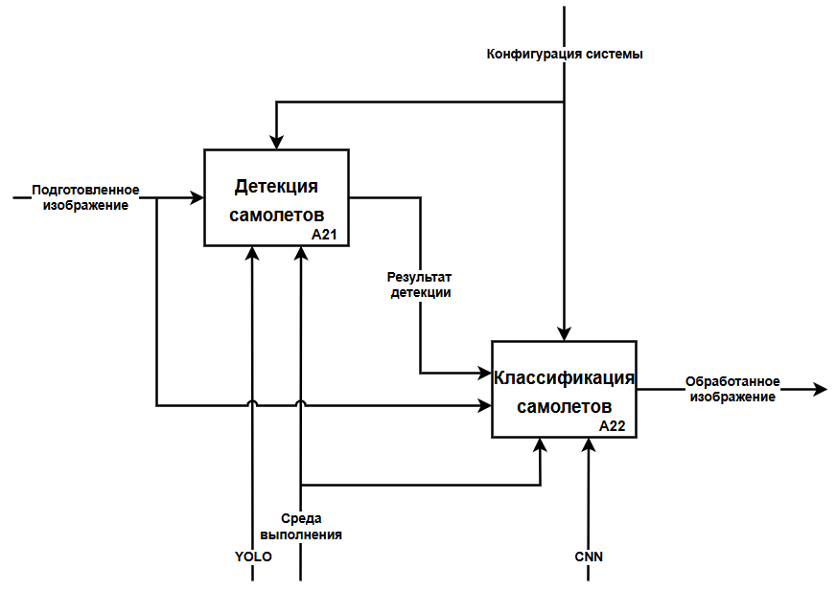
Рисунок 2.4 – «IDEF0 (A2)»

Наконец рисунок 2.5 отображает заключительный этап работы системы – формирование выходных данных. Процесс включает три блока: подготовка результата, вывод результата и разметка изображения. Модуль преобразует сырые данные анализа в удобные для пользователя форматы – размеченное изображение и детальный отчет о распознавании.
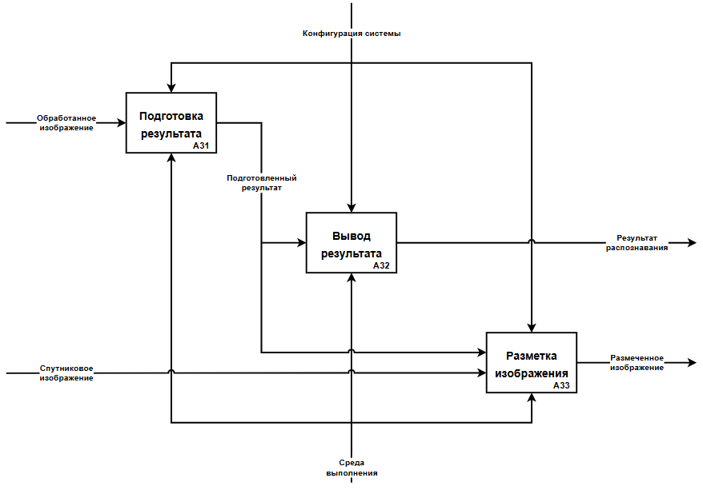
Рисунок 2.5 – «IDEF0 (A3)»

Блок-схема алгоритма
На рисунках 2.6 и 2.7 изображена блок-схема алгоритма работы системы распознавания самолетов.
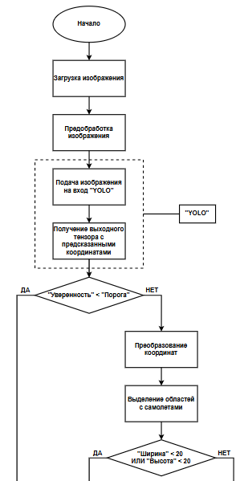
Рисунок 2.6 – Блок-схема (начало)
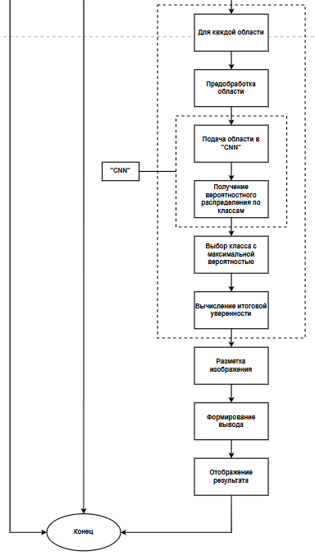
Рисунок 2.7 – Блок-схема (конец)

Реализация алгоритма
В таблице 2.1 приведено разделение того, что было сделано нами и что – библиотеками.
Сделано нами | Сделано библиотеками
Проверка загрузки датасета | Загрузка датасета
Разделение датасета | Аугментация данных
Подготовка самолетов для «CNN» | Слои нейронных сетей
Архитектуры нейронных сетей | Вычисление якорей
Функции потерь | Оценка «CNN»
Подготовка изображений
Оценка «YOLO»
Общая оценка
Таблица 2.1 – Сделано нами / библиотеками

Примеры работы
На показаны примеры работы системы распознавания.

Анализ эффективности работы
Порог 0.7:
- End-to-End Accuracy: 0.000;
- Точность детекции: 0.110;
- Точность классификации: 0.004;
- Всего самолетов: 4393;
- Правильные детекции: 483;
- Правильные классификации: 2;
- Неправильно найденные самолеты: 89;
- Ненайденные самолеты: 3910.
Порог 0.5:
- End-to-End Accuracy: 0.011;
- Точность детекции: 0.351;
- Точность классификации: 0.032;
- Всего самолетов: 4540;
- Правильные детекции: 1595;
- Правильные классификации: 51;
- Неправильно найденные самолеты: 219;
- Ненайденные самолеты: 2945.
Порог 0.2:
- End-to-End Accuracy: 0.063;
- Точность детекции: 0.909;
- Точность классификации: 0.069;
- Всего самолетов: 4580;
- Правильные детекции: 4161;
- Правильные классификации: 288;
- Неправильно найденные самолеты: 2225;
- Ненайденные самолеты: 419.

Вывод
В ходе лабораторной работы мы разработали систему распознавания военных самолетов на спутниковых снимках.

